Karoline Silva de Jesus, nº21, 2C

**SELECT**

1. Selecione nome e dataNascimento dos alunos que começam com a letra "X".

“K”

SELECT nome, dataNascimento FROM `aluno` WHERE nome LIKE 'k%'

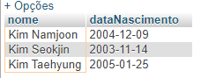

1. Selecione nome, telefone, email e dataNascimento dos alunos que nasceram no mês x;

“11”

SELECT nome, telefone, email, dataNascimento FROM `aluno` WHERE month (dataNascimento) ='11';

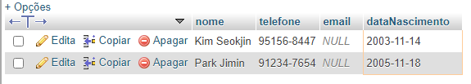

1. Selecione nome e telefone dos alunos que nasceram no ano x;

“2004”

SELECT nome, telefone, email, dataNascimento FROM `aluno` WHERE year (dataNascimento) ='2004'

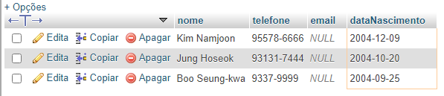

1. Ordene os alunos em ordem decrescente por Turma;

SELECT * FROM `aluno` ORDER by turma desc;

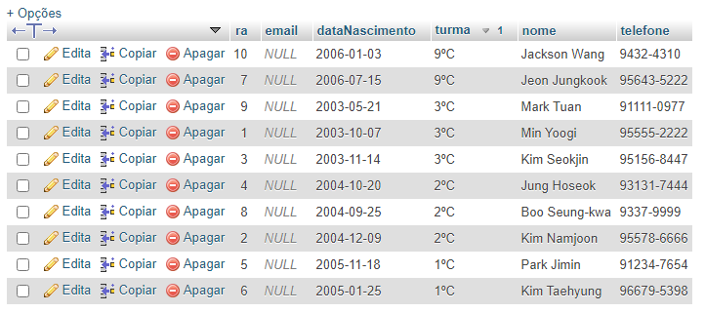

1. Selecione os livros do Gênero "X";

“Romance”

SELECT titulo, autor, genero FROM livros WHERE genero = 'Romance';



“Ficção”

SELECT titulo, autor, genero FROM livros WHERE genero LIKE '%Ficção%';

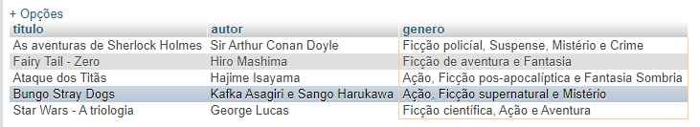

1. Quantos livros tem cadastrados;

SELECT COUNT(*) FROM livros;

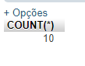

1. Selecione os livros do autor "X";

“George Lucas”

SELECT titulo, autor, genero FROM livros WHERE autor = 'George Lucas';



1. Selecione os empréstimos que aconteceram no mes "X";

“10”

SELECT ra, dataDeEmprestimo FROM `esmprestimo_devolucao` WHERE month (dataDeEmprestimo) ='10';



1. Selecione os empréstimos que aconteceram entre os anos "X" e "Y";

“X= 2019 e Y=2020 ”

SELECT dataDeEmprestimo, dataDeDevolucao, ra FROM `esmprestimo_devolucao` WHERE dataDeEmprestimo BETWEEN '2019-01-01' AND '2020-12-31';

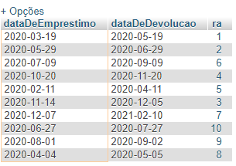

1. Selecione os bibliotecários que são da cidade "X";

“São Paulo”

SELECT nome, email, cidade FROM bibliotecaria WHERE cidade = 'São Paulo';

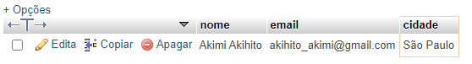

1. Ordene os bibliotecários em ordem alfabética;

SELECT * FROM `bibliotecaria` ORDER by nome;

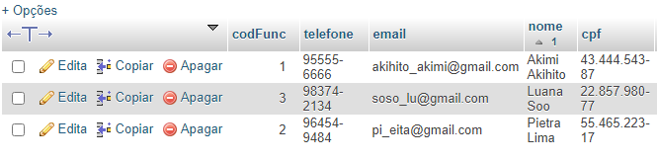

1. Ordene os livros por gênero;

SELECT * FROM `livros` ORDER by genero;

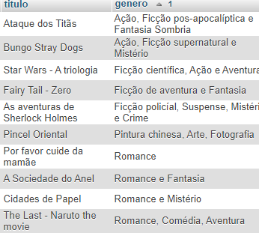

1. Selecione os livros da editora "X";

“Panini”

SELECT titulo, autor, editora FROM livros WHERE editora = 'Panini';

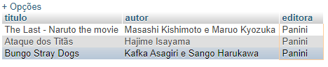

1. Selecione os livros dos autores "X" ou genero "Y" e que tenham menos de "Z" páginas;

“X = 'J.R.R. Tolkien; Y= fantasía; Z=500”

SELECT titulo, autor, genero, pág FROM `livros` WHERE (autor = 'J.R.R. Tolkien' OR genero like '%fantasia%') AND pág <500;

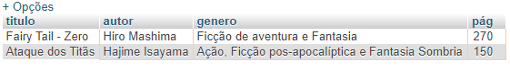

1. Selecione os livros com titulo que começam com a letra "X" e genero "X;

“X= a; X=fantasia”

SELECT titulo, autor, genero FROM `livros` WHERE titulo LIKE 'a%' AND genero LIKE '%Fantasia%'

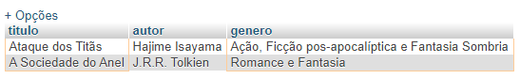

1. faça a média de páginas de todos os livros;

SELECT AVG(pág) FROM livros;

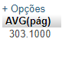

1. faça a soma de páginas de todos os livros;

SELECT SUM(pág) FROM livros;

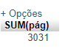

1. Selecione os livros que tenham entre 4 e 6 exemplares

SELECT autor, titulo, qtdeExemplares FROM `livros` WHERE qtdeExemplares BETWEEN 4 AND 6;

